北京新传德国际版权交易中心投资会员开户指南
注意事项：
1．本指南旨在帮助投资会员自助完成网上开户操作流程。
2．网上开户前请准备开户人身份证。
3. 开户完毕，需在交易日9：30--11：30，13：00--15：00进行银商绑定。
4. 银商绑定支持平安银行及平安易宝签约。
5. 平安易宝可签约中国工商银行、中国农业银行、中国银行、中国建设银行、交通银行、浦发银行、民生银行、中信银行、光大银行、兴业银行、北京银行、上海银行、中国邮政储蓄银行。
6. 开户人必须与借记卡持有人一致，否则无法完成银商绑定。
开户步骤：
1.进入北京新传德国际版权交易中心邮票钱币收藏品交易平台官网www.ybk.e-bq.com ，建议用IE10及以下版本的浏览器，以免部分操作不通过。进入网站后点击“在线开户”，进入下一界面。（如图1）
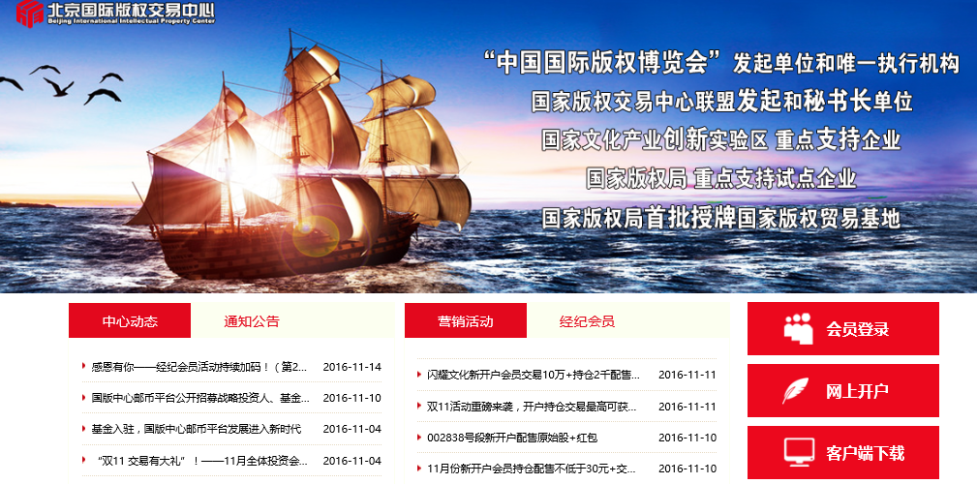
图1
2.阅读“风险揭示书”，勾选已阅读后，点击“下一步”，进入注册流程。（如图2）
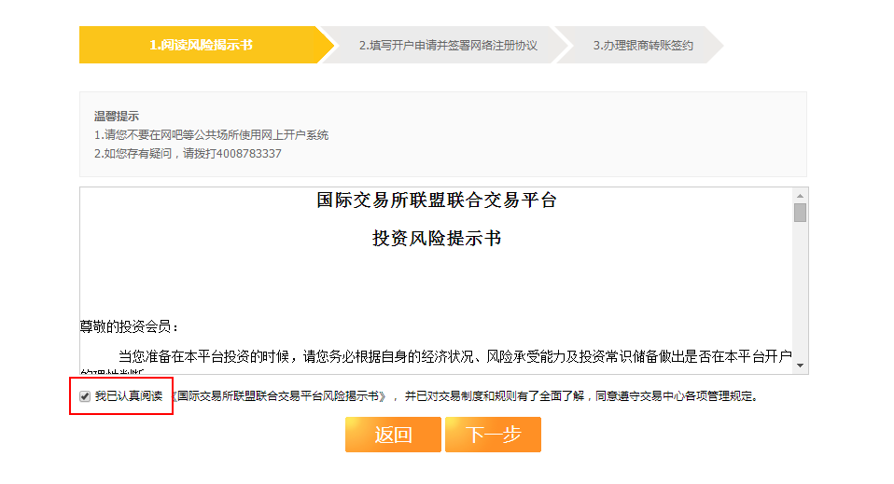
图2
3、填写开户资料。（如图3）
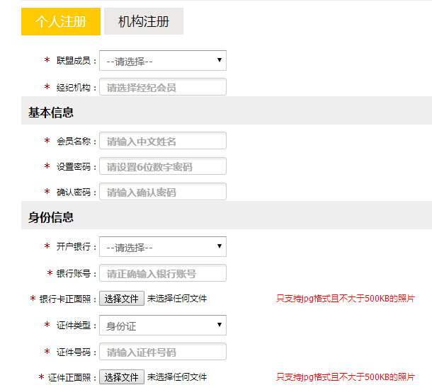
图3
- 选择上属经纪机构。
在“联盟成员”处选择“新传德”后点击“经纪机构”，输入经纪机构名称或机构编号，点击“搜索”，然后选择所属的经纪机构（如图4、图5）。
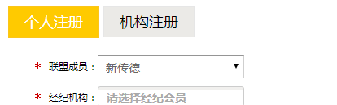
图4
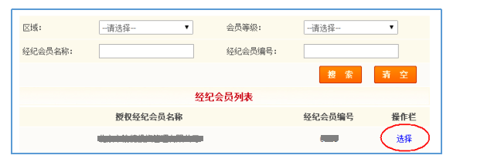图5
5、信息填写完毕后，勾选阅读提示，点击“完成注册”。（如图6）
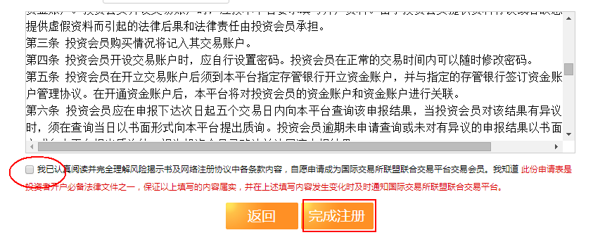
图6
本交易平台对投资会员开户的审核实行T+1制度，审核成功后将以短信方式通知投资会员开户成功，请投资会员在开户成功后登陆会员中心并签约绑定银行卡（会员签约）。
6、登录。会员在交易平台网站首页上，通过用户名和密码登录进入个人空间。（如图7-8）
图7
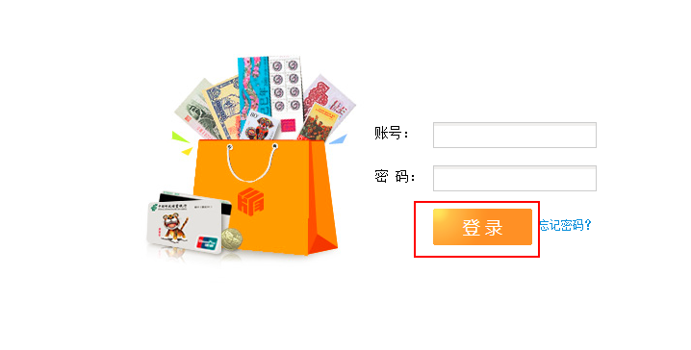
图8
7、忘记密码。在登录界面点击“忘记密码”，进入密码找回界面。输入用户名后，点击“下一步”，获取手机验证码，输入验证码后，点击“下一步”，进入密码重置界面。对密码进行重置后，点击“确定”。返回到登录界面，可进行登录。（如图9-12）
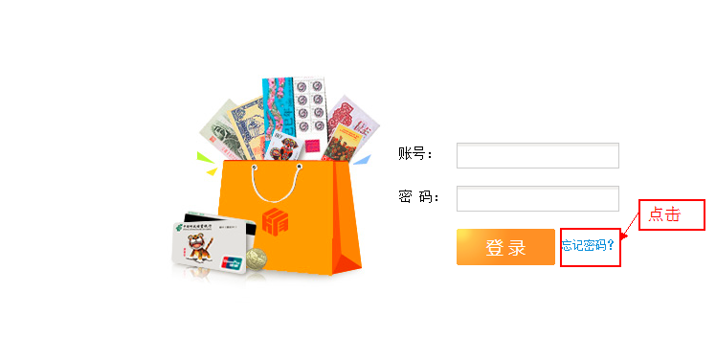
图9
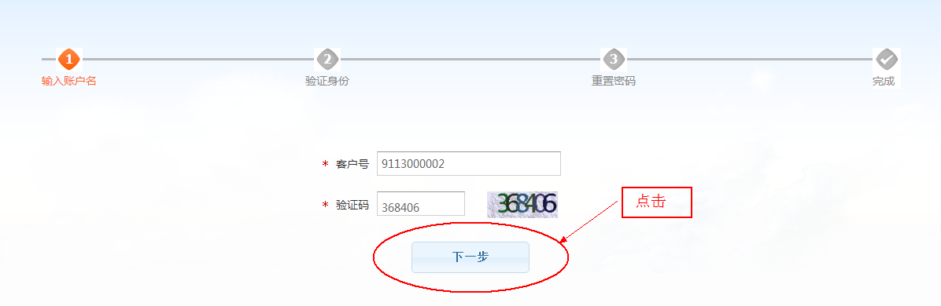
图10
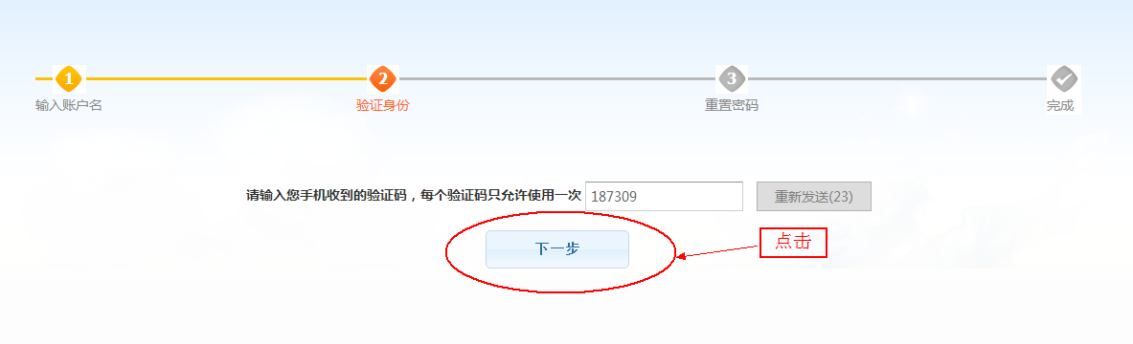
图11
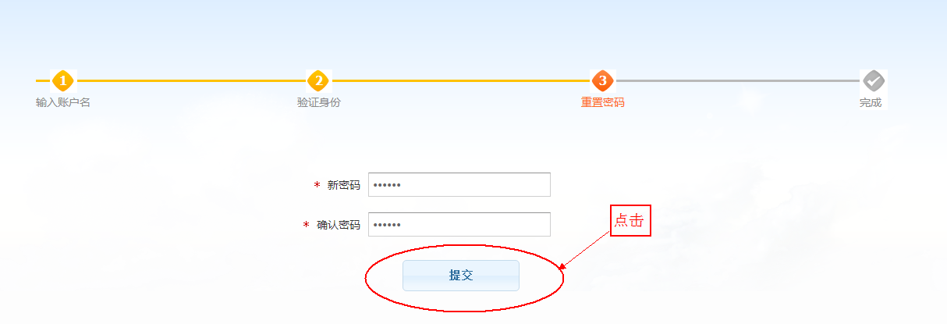
图12
- 客户端入金
- 登录客户端，填写信息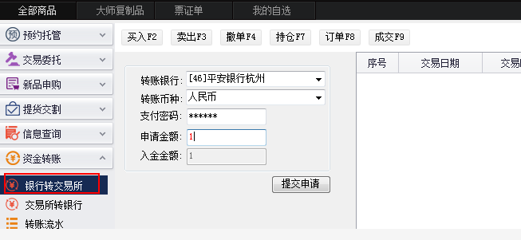
2）确认入金信息
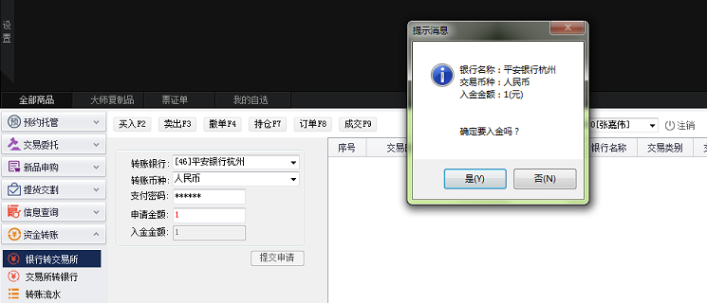
3）提示入金成功
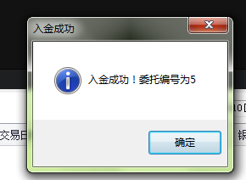
- 客户端出金
1）登录客户端，填写信息
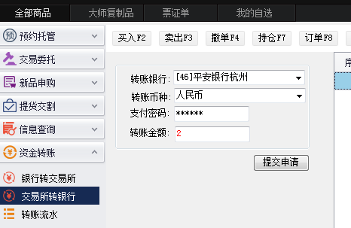
- 确认出金信息
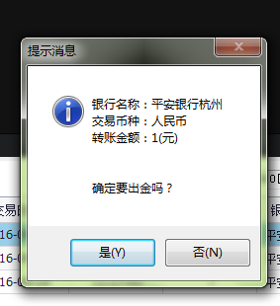
3）提示出金成功
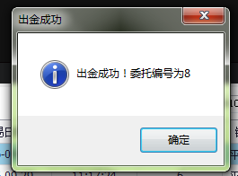

PS:以上为投资会员网上自助开户指南，操作过程中如有疑问，欢迎随时咨询工作人员。
客服热线：400-024-2660

